Jolsvai András
Színek és érvek
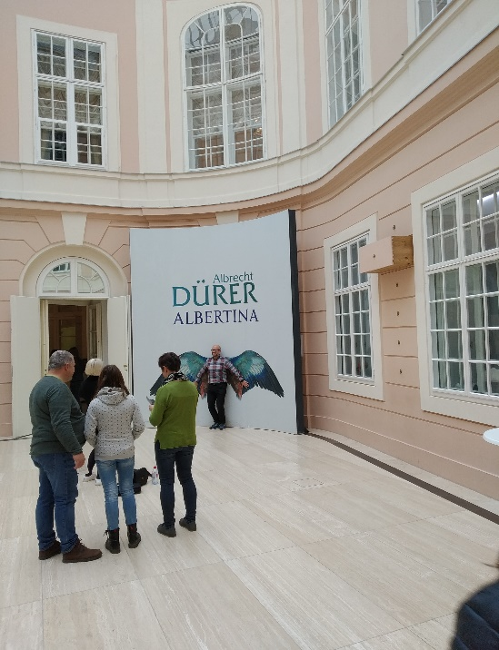
Az az igazság, hogy a szerzőnek Albertinába szállt a bátorsága. Sejtette persze, hogy ez előbb-utóbb be fog következni, hogy ezek az újfajta múzeumlátogatási tendenciák elsodorják majd, de azt nem, hogy ez éppen most fog bekövetkezni, és éppen ilyen módon.
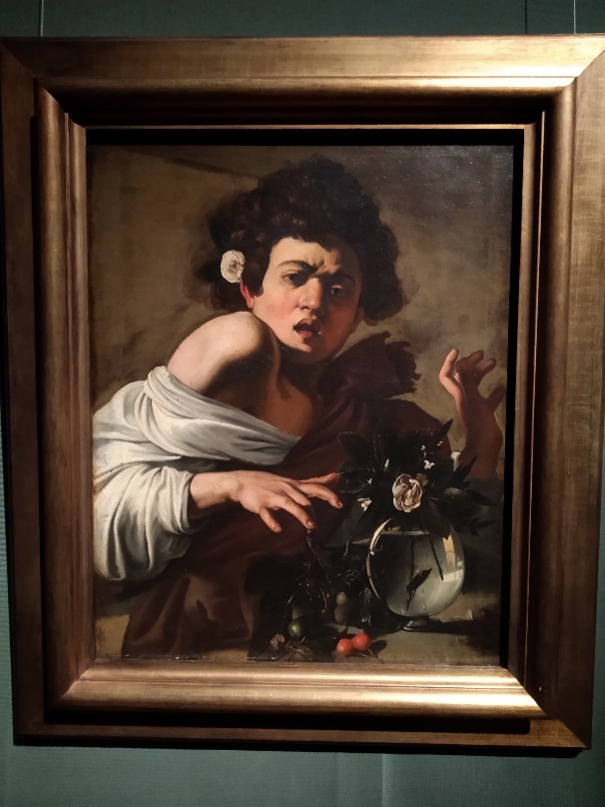
„Ezt látni kell” – hirdetik öles betűkkel a bécsi plakátok, amelyek Albrecht Dürer munkásságának megtekintésére bíztatnak: s mintha egyszerre mindenki meghallotta volna a felhívást, végtelen sorok kígyóznak az Albertina előtt, s ami még nagyobb baj, odabent is. E sorok szerzője türelmes embernek hiszi magát, meg se kottyan neki, ha fél napokat kell állnia valamely ókori rom környékén, hogy végre bokáig kövekben járva elmondhassa, látta az európai kultúra egyik bölcsőjét, és koncertjegyekért is szívesen sorba áll, ha nincs más mód az élményhez jutáshoz. De azt igazán rosszul viseli, hogy a kiállító terembe jutván csak egy hadseregnyi váll fölött vethet egy kósza pillantást a műtárgyakra, s közben állandóan ki van téve a könyökök, hátak, hasak meg-megújuló támadásának. E sorok szerzője (majdnem) minden áldozatra képes egy színvonalas kulturális élményért, de az áldozat a jelentős pénz- és idővesztéssel véget is ér nála. A műélvezethez teret és nyugalmat követel(ne) magának, mostanában azonban egyre inkább úgy tűnik, mindhiába. Azt nem érti csak a szerencsétlen, hogy a többiek, akikre éppen ugyanez a sors vár, mit élveznek az efféle összejöveteleken.
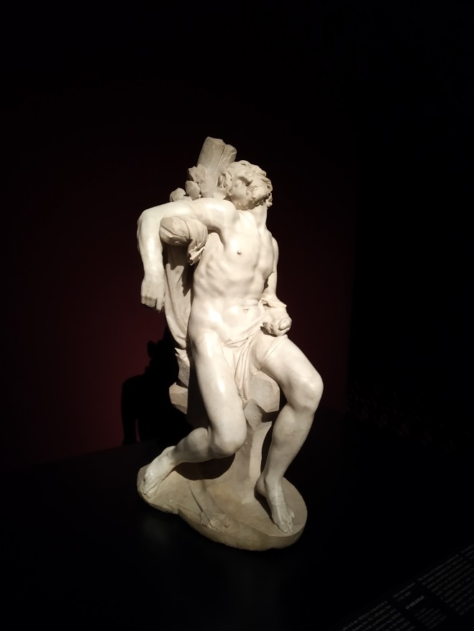
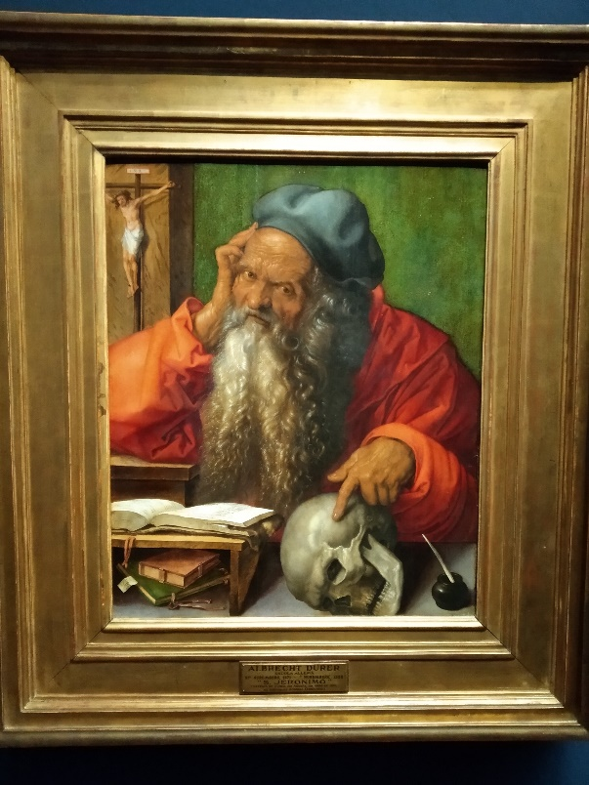
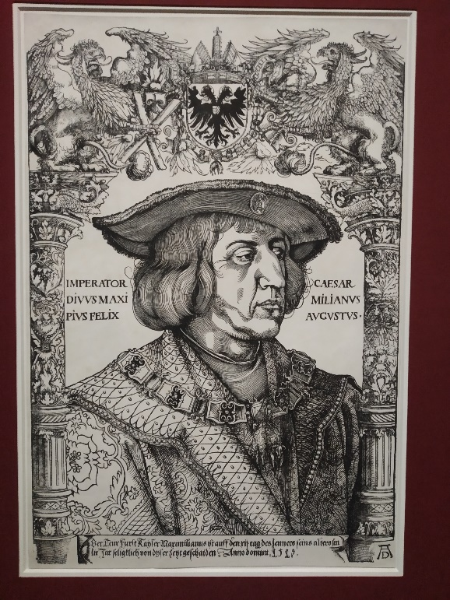
(És hogy végleg összekuszáljuk a képet, mondjuk el, nemcsak a turisták száma sokszorozódott meg az utóbbi időben, hanem a tárlatlátogatás is afféle divatos hobby lett világszerte. Persze, nem akármilyen tárlaté, hanem az éppen menő megakiállításé, amelyet őrült módon hirdetnek minden fórumon, s amelyet mindenkinek látni kell, aki ad valamit magára. Így aztán Düreren most széttapossák egymás sarkát az emberek, ám amikor a met-szetek, rajzok visszakerülnek a helyükre, az állandó kiállítás anyagába (hiszen nagy többségük, hála Albrecht fő-hercegnek, egyébként is ennek a gyűjteménynek a része), akkor már a kutya se nyitja rájuk az ajtót. Most ne szomorkodjunk ezen, csak állapítsuk meg, kis mosollyal a szánk szélén, hogy ez bizony így van.)
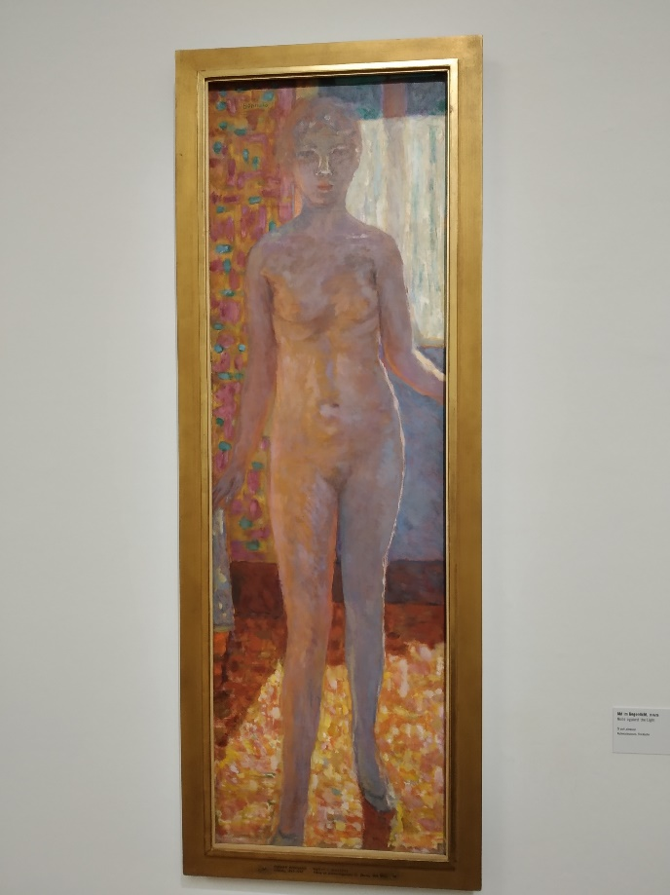
Így esett, hogy bár a szerző végigküzdötte magát a Dürer-termeken, nyolc napon túl gyógyuló sebesüléseket szerezve, s aztán, az esetből nem tanulva bejelentkezett a Kunsthistorischesbe is, egy jó kis Caravaggio és Berninire (ami tényleg nagyon jó, és, minthogy a jegyvásárlókat időre hívják, mint a körzeti rendelőben, a tömeg sem akkora, mint a Ring túloldalán. Épp csak akkora, hogy az élvezeti érték veszik el), nagyon vágyott már valami szép, színes, nyugal-mas kiállításra, elment hát a Kunstforumba, ahol végre tágas terekre, udvarias helyiekre és főleg jó néhány tucat Pierre Bonnard-ra lelt. Egyiknek jobban örült, mint a másiknak.
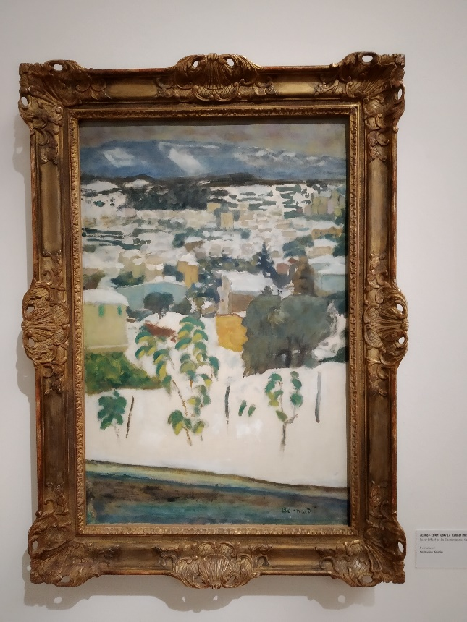
Pierre Bonnard–ot poszt-impresszionista kismesternek tartja a művészettörténet, egy időben divatban volt (szeren-cséjére éppen a maga korában), aztán némileg kijött belőle, s mostanában mintha visszamenne bele megint. Ha élne (az igazi rekord volna egyébként, már elmúlt volna százötven, ami festőnél is igen szép kor), persze csak legyintene, és menne a maga útján. Sosem érdekelte a fogadtatás, sosem érdekelte a művészlétre jellemző úgynevezett pokolra szállás, nem vágyott az újságok címlapjára, festette, ami elé került, amikor felfedezte a dél-francia napsugarat, attól kezdve azt. Nagy kolorista, tartják róla, tényleg olyasmit tud a színekről, amit kevesen (pedig mégiscsak az imp-resszionisták után vagyunk) olyan meleg képei vannak, hogy meg lehetne főzni rajtuk egy tükörtojást, pedig nem az afrikai sivatagot ábrázolják. És minden képén ott a nyugalom, ott a derű, és majdnem mindegyiken ott a felesége is, aki maga is festett, de Bonnard nem munka közben ábrázolta, hanem olvasgatva vagy teázva, és persze főleg fürödve, törülközve. Szerintem az életmű fele legalább egy apró fürdőszobában játszódik.
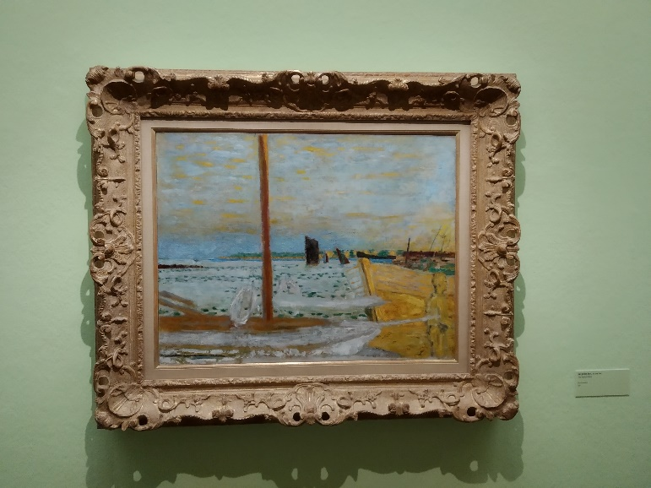
És amikor elandalodunk ennyi moll dallamon, s aztán elhatározzuk, hogy végig-megyünk újra a képek előtt, akkor vesszük csak észre, hogy minden, ami magától értetődőnek tűnt, természe-tesnek és logikusnak, nagyon részletesen kidolgozott, s ravaszul felépített struk-túrá(k)ba simul. Terek, szögek, idomok épülnek egymásra a Bonnard-képeken, tükrök és ajtók, ablakok tárják ki a teret és bolondítják meg a nézőt, aki néha úgy érzi, egy megfejtendő labirintusba került. És amikor kikecmereg belőle, arra is választ kap, volt-e köze Bonnardnak a szürrealizmushoz meg a kubizmushoz.
(Volt, de ő fütyült erre is.)
Fotó: Tanyi Adrienne

